平成2７年度
学生によるオレンジリボン運動
聖徳大学 実施報告書

実施主体 学友会
実施内容 平成２７年１１月７日、８日 オレンジリボン運動啓発活動
➀事前に取り組んだ内容
・聖徳祭実行委員と学友会でオレンジリボンの作成
・心理学科の授業内でオレンジリボンの作成
・オレンジリボン活動啓発ポスターの学内掲示（掲示板）

②実施期間に取り組んだ具体的内容
・来場者へのオレンジリボンの配布（パンフレットと一緒に配布）
→総制作数：1500 配布数：1500
配布場所（正門前受付、7号館前受付、5号館前受付、1号館前受付）
・オレンジリボンポスターのパネル掲示

③オレンジリボン運動を終えて・・・ |  | 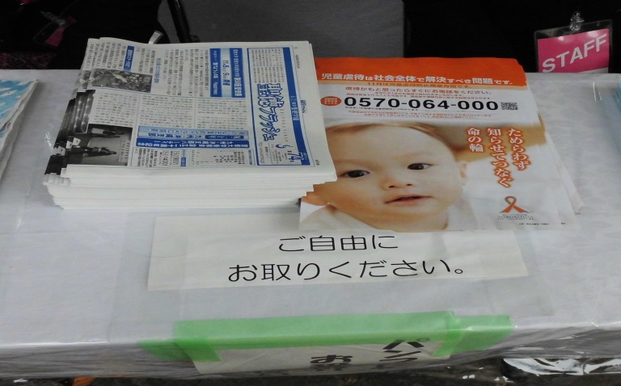  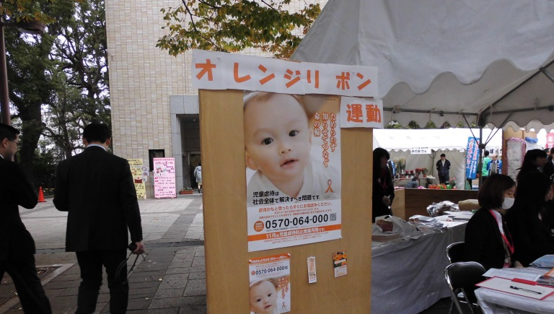
児童虐待は、どの家庭でも起こりうるものであり、現在子どもを育てている親も、育ててもらっている子どもも、今は子育てと関係のない世代も含めたすべての人が、虐待について正しく学んでいかなければならないと感じた。
聖徳祭は、色々な世代の人が来場するため、オレンジリボンの宣伝がしやすく、とてもやりがいを感じることができた。
今後勉強やボランティアの中で、様々な側面から虐待を考え、子どもたちを守る活動を積極的に行っていきたい。

